Заняття 25
Тема: Василь Стус Життєвий і творчий шлях поета-дисидента,
Поезії «Господи, гніву пречистого…» , «Крізь сотні сумнівів я йду до тебе...», «Як добре те, що смерті не боюсь я…»

Корисні посилання:
- https://www.youtube.com/watch?v=SB-T_Y9lTks Огляд життя і творчості Василя Стуса
- https://www.youtube.com/watch?v=C-KieEIcUuU Василь Стус. «Крізь сотні сумніві я йду до тебе…»
- https://www.youtube.com/watch?v=eXdJL_ZvFZQ В. Стус. «Господи,
гніву пречистого…»
- https://www.youtube.com/watch?v=-VqmEJ9U2OM Василь Стус «Як добре, що смерті не боюсь я» Читає Олександр Пікалов
Завдання:
- Подивіться відео
- Законспектуйте аналіз поезій
- Напам’ять: «Як добре те, що смерті не боюсь я…».

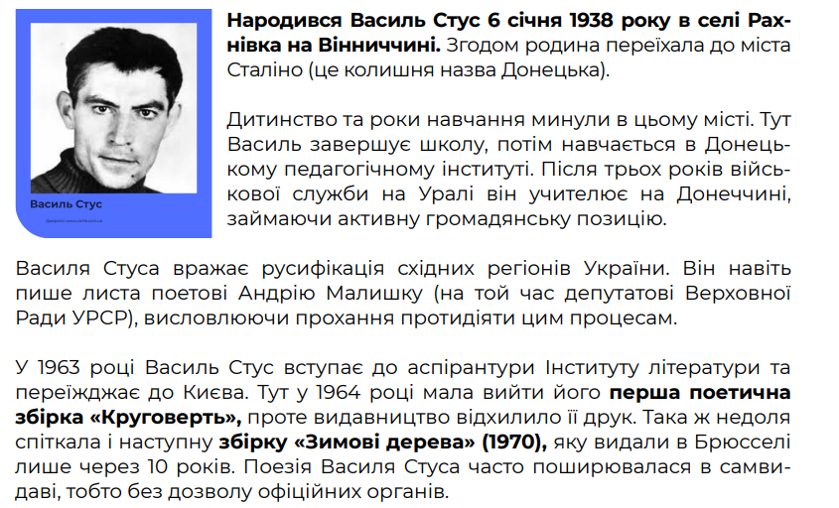
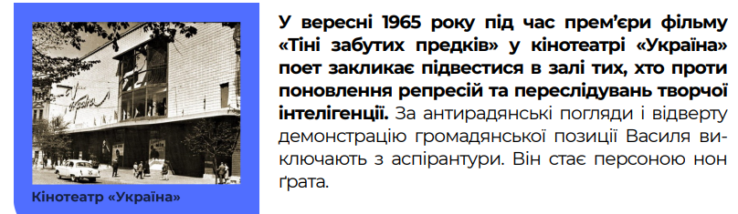

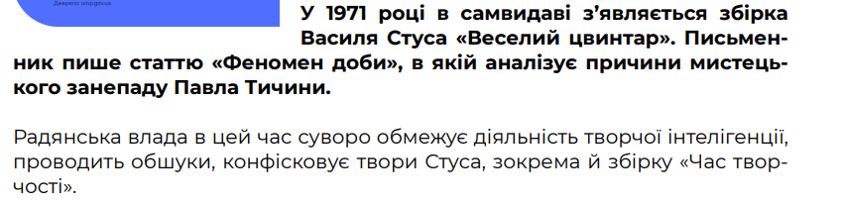
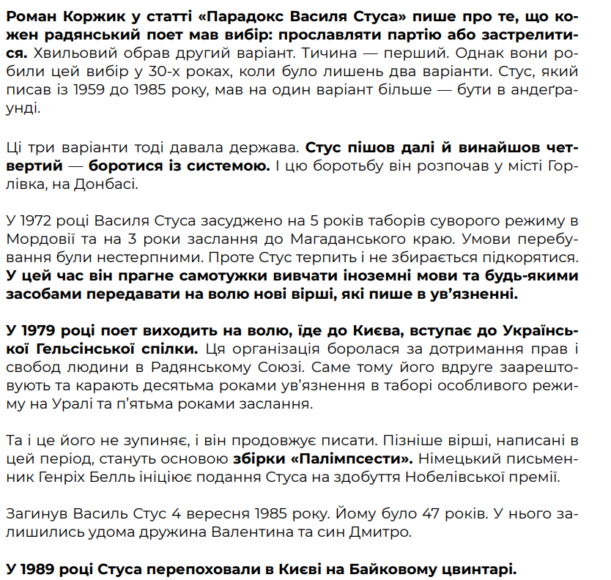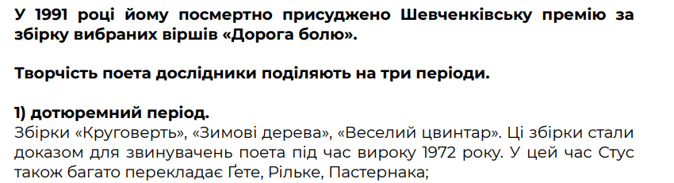

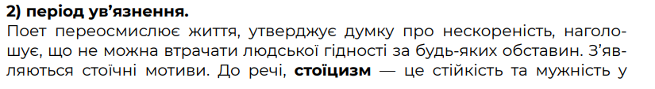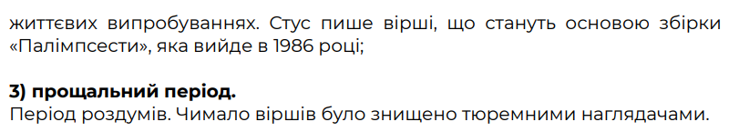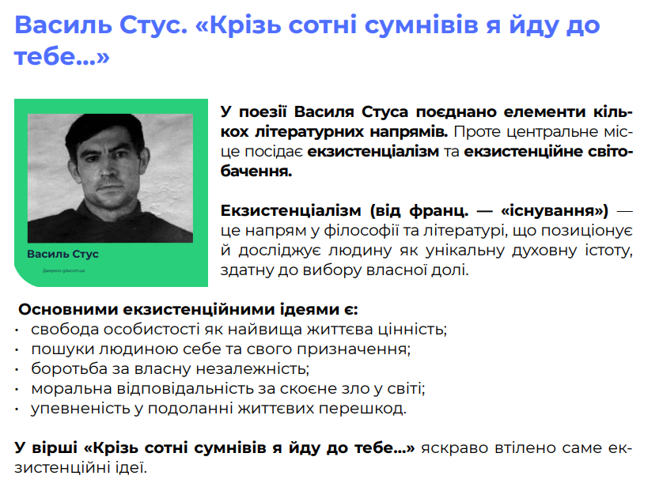
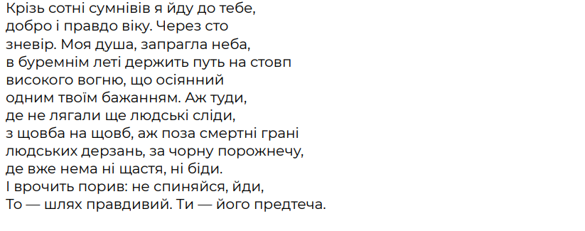

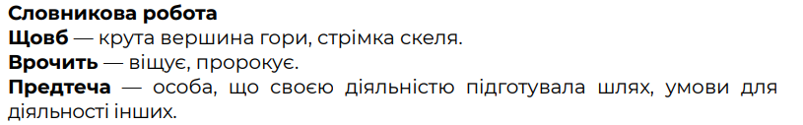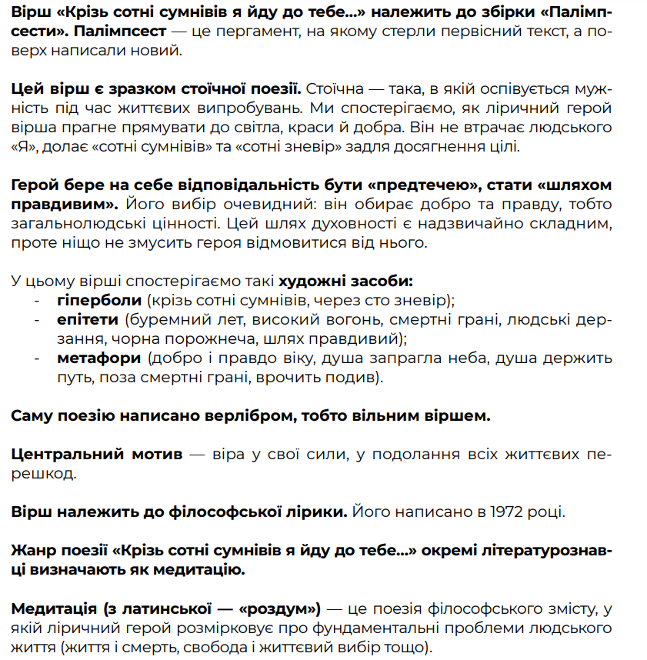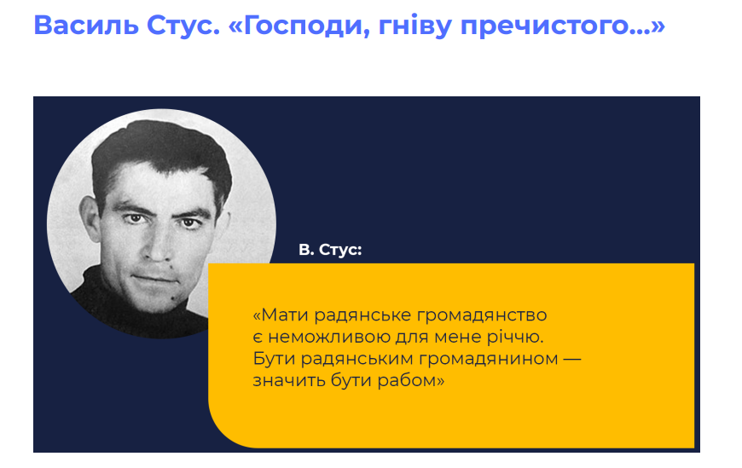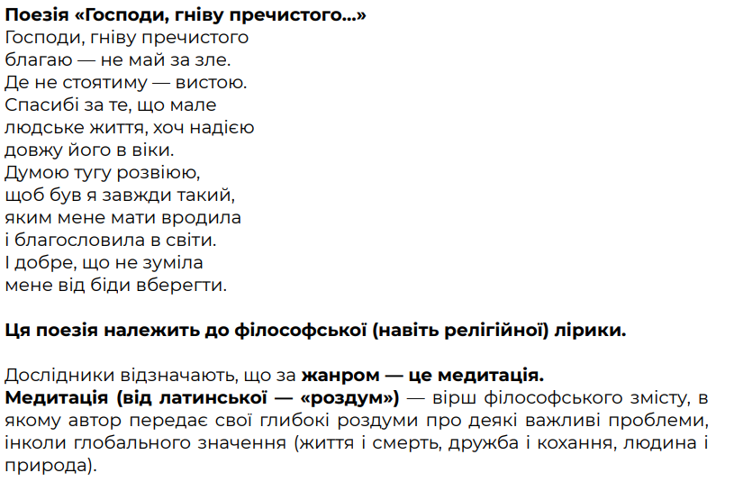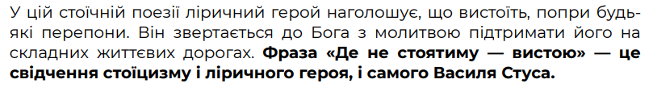

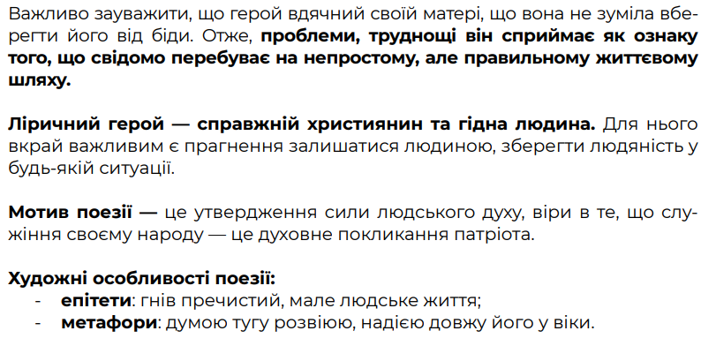

“Як добре те, що смерті не боюсь я” аналіз (паспорт) твору
Автор: В. Стус
Рік написання: 1971-74. Вийшов друком у 1986
Збірка: “Палімпсести”
Напрям – модернізм
Течія – неоромантизм, неореалізм, символізм.
Літературний рід: лірика
Жанр: філософська медитація
Вид лірики: філософська і патріотична

Тема: переживання людиною-патріотом розлуки з Батьківщиною через несправедливість суспільного устрою.

Ідея: пошук сенсу справжнього буття як заперечення світу зла й насильства; осмислення власної долі, світовідчуття; утвердження вічних вселюдських ідеалів добра, чесності й справедливості; утвердження думки про єдність із народом.

Образи: людей: ліричний герой; судді; народ; предметів і явищ: тяжкий хрест; смерть; обличчя; очі; рідний край.

Символічні образи: ліричний герой (символ незламного патріота й громадянина); тяжкий хрест (символ страдницьких, подібних Христовим мук, долі), недовідомі версти (символ незнання, але передчуття тяжкого майбуття); судді (символ влади й несвободи); обличчя, очі (символи «дзеркал» душі).

Провідний мотив: стоїцизму, незламності, здатнсоті залишатися людиною за будь-яких обставин.

Віршовий розмір: ямб

Вид римування: перехресне

Художні засоби “Як добре те, що смерті не боюсь я”
1)Епітети: тяжкий хрест, незле обличчя, стражденне обличчя, чесні вічі;
2)Порівняння: як син;
3)Гіпербола: доземно поклонюсь;
4)Метафора: ружею заквітне коло шиб;
5)Алітерація: і чесно гляну в чесні твої вічі і чесними сльозами обіллюсь;
6)Символи: хрест – означає долю;
7)Окличні речення: Та вже! Мовчи!;
8)Антитеза: в смерті обернуся до життя;
9)Інверсія: смерті не боюсь я; прийдуть Леся Українка, Франко, Шевченко і Сковорода.
Вірш сприймається як своєрідний монолог, як останнє слово несправедливо засудженого героя, звернене до неправедних суддів. Зі спокоєм, гідністю, упевнено, без найменшого натяку на каяття звучать перші рядки твору.

Цей твір — не декларація, а філософська медитація, у якій висвітлено глибокі почуття автора. Він свідомий, що йде важкою дорогою на Голгофу, вказаною духовним подвигом Ісуса Христа, і йде свідомо, без нарікань на долю. Біблійний образ хреста підтверджує справедливість справи, за яку боровся герой, — через асоціацію з образом Ісуса Христа, який сам ніс свій тяжкий хрест, що на ньому його розіп’яли. У вірші екзистенційні мотиви поєднуються з патріотичними. В. Стус трактує смерть як вищу, сут о духовну форму існування людини, що дорівнюється вічності.

У поезії В. Стус підбиває підсумки пройденого шляху. Моральну силу вистояти, не схилитись героєві дає переконаність у тому, що правда — за ним, що він жив так, як треба, як достойна людина: «…жив, любив і не набрався скверни, ненависті, прокльону, каяття». Життя було сповнене добра, любові, діянь заради України, її народу.

Вірш починається словами про те, що герой не боїться смерті, і далі автор зазначає: до народу повернеться тільки тоді, коли «в смерті» обернеться «до життя» — і тоді в смерті з рідним краєм порідниться, і справді, В. Стус повернувся в Україну лише після смерті. А Україною він жив і марив, бо любов до України — сенс поетового життя.

У творі сконцентроване життєве кредо поета, бачимо мов витесаний на граніті його портрет, головні риси характеру, окреслено трагічний, страдницький життєвий шлях. Зі скупих, стриманих рядків постає образ мужньої людини, патріота, борця, який вірить у перемогу добра і справедливості.

Дія ліричного героя характерний стоїцизм, мужність, принциповість. У поезії саме біль пише поетом, а не закута в систему світоглядних засад ненависть чи злоба. Митець боїться без міри стати жорстоким, адже усвідомлює й намагається умиротворити свої почуття, опанувати цільність світосприйняття. відчути поетичну гармонію буття, наповненою високим смислом. Він задумується над необхідністю узагальнення свого життєвого шляху й наближенням його фізичного завершення. Відчуває, що як поет, як духовна субстанція він незнищенний, тому заглиблюється в мотиви своєї поведінки, потерпає про збереження честі, внутрішньої порядності, особливо про те, щоб його вірші як документи художницького життя були щирими, відзначалися підвищеною образною лаконічністю.

